**ALAPVIZSGA**

Gyakorlati vizsgatevékenység

2024  
Időtartam: 180 perc

**Fontos tudnivalók**

*A feladatokat tetszőleges sorrendben oldhatja meg.  
A vizsga során korlátozott internetkapcsolat áll rendelkezésre: a www.w3schools.com oldal elérhető, annak kapcsolódó tananyagai használhatók szükség esetén.  
A feladatlap belső oldalain és készíthet jegyzeteket, de tartalmukat nem fogják értékelni.  
Javasoljuk, hogy a feladatokat először olvassa végig, utána egyenként oldja meg az egyes részfeladatokat!  
A forrásfájlokat a vizsgakönyvtárban találja:* ***Z:\*** *Felhívjuk a figyelmet a gyakori mentésre, és feltétlenül javasoljuk a mentést minden esetben, mielőtt egy másik feladat megoldásába kezd!  
Vizsgadolgozatát a vizsgakönyvtárába kell mentenie:* ***Z:\*** *A vizsga végén ellenőrizze, hogy minden megoldás a megadott könyvtárban van-e, mert csak az ott található, hibamentesen olvasható állományok kerülnek értékelésre!  
A vizsga végén a feladatlap első oldalán Önnek jelölni kell, hogy a feladat által kért állományok közül melyeket készítette el: jelölje X-szel a megfelelő fájlok neve előtti cellában!*

***A vizsgatevékenységre egyetlen összesített százalékos értékelést fog kapni!***

*A feladatok szerzői:*

1. *feladat: Farkas Ádám Attila*
2. *feladat: Kizmus Noel*
3. **Web-szerkesztés** **40 pont**

**Kések A-tól Z-ig**

A következő feladatban egy weboldalt kell készítenie a kések varázsáról, történelméről és eseményeiről a feladatleírás és a minta szerint. Ahol a feladat másként nem kéri, a formázási beállításokat a style.css stílusállományban végezze el úgy, hogy az új szelektorokat az állomány végén helyezze el! A szükséges kép és forrásállományokat az images könyvtárban találja.

Az elkészült oldalt HTML-validáló eszközzel ellenőrizni kell és meg kell bizonyosodni annak helyességéről! Nyissa meg a kesek.html és a style.css állományokat és szerkessze azok tartalmát az alábbiak szerint:

1. A weboldal karakterkódolása utf-8, a weboldal nyelve magyar legyen! 1pt
2. A böngésző címsorában megjelenő cím „A kések” legyen! 1pt
3. A weboldal fejrészében helyezzen el hivatkozást a style.css, valamint a https://cdn.jsdelivr.net/npm/bootstrap@5.3.3/dist/css/bootstrap.min.css helyről elérhető stíluslapokra! 2pt
4. A weboldalon írja meg a címet! A legelső contanier osztályjelölővel ellátott keret alá illessze be a h1 címsorszintű [Kések A-tól Z-ig] szöveget. Lássa el egyes szintű előtte lévő belső margóval, illetve alatta és felette lévő hármas szintű belső margóval. 3pt
5. Hozzon létre új menü pontot az eredeti menüpontok alá "Fajtái" címmel, mely a fajtai tartalomjegyzékre mutat! 1pt
6. A kések történelme menüpontban lévő "ősidőkre" szövegre alkalmazzon beépített elemekkel stílusbeállítást, hogy az félkövér legyen! 1pt
7. A kések történelme menüpontban lévő "emberi találékonyság és fejlődés" szövegre alkalmazzon beépített elemekkel stílusbeállítást, hogy az dőlt legyen! 1pt
8. A kések történelme menüpontban lévő "kardokban" szövegre alkalmazzon beépített elemekkel stílusbeállítást, hogy az aláhúzott legyen! 1pt
9. A kések történelme menüpontban lévő táblázat első sorának szövege középre igazított legyen! 1pt
10. A kések történelme menüpontban lévő táblázat celláinak számot tartalmazó része legyen dőlt! 1pt
11. A leghíresebb kések menüpontban lévő táblázat első sorának szövege középre igazított és fekete legyen! 2pt
12. A leghíresebb kések menüpontban lévő táblázat minden második sorát szürke háttérszínnel lássa el! (bg-secondary) 1pt
13. A leghíresebb kések menüpontban lévő táblázat alatti első szöveg színe piros és félkövér legyen! 1pt
14. A leghíresebb késtragédiák menüpontban lévő szövegekben található "Kr.e. 49. október és ie 44. március 15." és "2016. június 16-án” szövegre alkalmazzon beépített elemekkel stílusbeállítást, hogy az aláhúzott legyen! 2pt
15. Állítsa be, bootstrap osztályjelölővel hogy a Julius Caesarról és Jó Cox-ról szóló képek körül 1 pixel széles fekete szegély legyen! 2pt
16. Ha a képek fölé visszük az egeret, jelenlen meg az adott személy neve! 1pt
17. Illesze be Julius Caesar képét az images mappából a megfelelő helyre, és alkalmazzon rá inline stílushasználattal 200 pixel szélességet! 1pt
18. Az utolsó menüpontban lévő szövegben először előforduló "kések" szóra készítsen hiperhivatkozást amely új oldalon nyíliik meg és a https://en.wikipedia.org/wiki/Knife URL-re mutat! 1pt
19. Állíítsa be bootstrap osztálykijelölőkkel hogy extra large felbontáson a kések három sorban (egyszerre kettő egymás mellett) jelenjenek meg! 2pt
20. Az összes kártyán bemutatandó kés mindennapi, avagy használatos nevét állítsa be dőltre! 1pt
21. Állítsa be, hogy az összes kártyán bemutatandó kés mindennapi, avagy használatos neve jelenjen meg abban az esetben, ha a kép nem jelenik meg vagy a felhasználó az egeret a kép fölé viszi! 2pt
22. A kártyák szövege legyen középre igazított! 1pt
23. A láblécben készítsen hivatkozást, amely mutasson a „teteje” azonosítójú elemre!  A hivatkozás szövege „Lap tetejére” legyen! A hivatkozást tartalmazó elem osztályát egészítse ki a p-2 osztálykijelölővel! Tegye az egészet egy keretbe és alkalmazzon rá contanier illetve középre igazító osztálykijelölőket 3pt
24. A style.css stíluslapon állítsa be, hogy az egész oldal háttérszíne #65afda38; legyen, betűtípusa Arial, Helvetica, sans-serif, és a betűmérete 16px legyen! 3pt
25. A h1 stílusú betűk közúti távolsága 15px legyen! Ezek mellett legyenek középre igazítottak, és aláhúzottak! 3pt
26. A dokumentum összes bekezdésének igazítása legyen sorkizárt! 1pt
27. Az elkészült kesek.html oldalt ellenőrizze a https://validator.w3.org/ oldalon! Amennyiben a validátor hibát/hibákat jelez javítsa ki azokat! Az eredményről készítsen pillanatképet, és mentse el kesekValidalas néven! 1pt
28. Az elkészült style.css oldalt ellenőrizze a https://jigsaw.w3.org/css-validator/ oldalon! Amennyiben a validátor hibát/hibákat jelez javítsa ki azokat! Az eredményről készítsen pillanatképet és mentse el styleValidalas néven! 1pt

**Minta a feladathoz:**

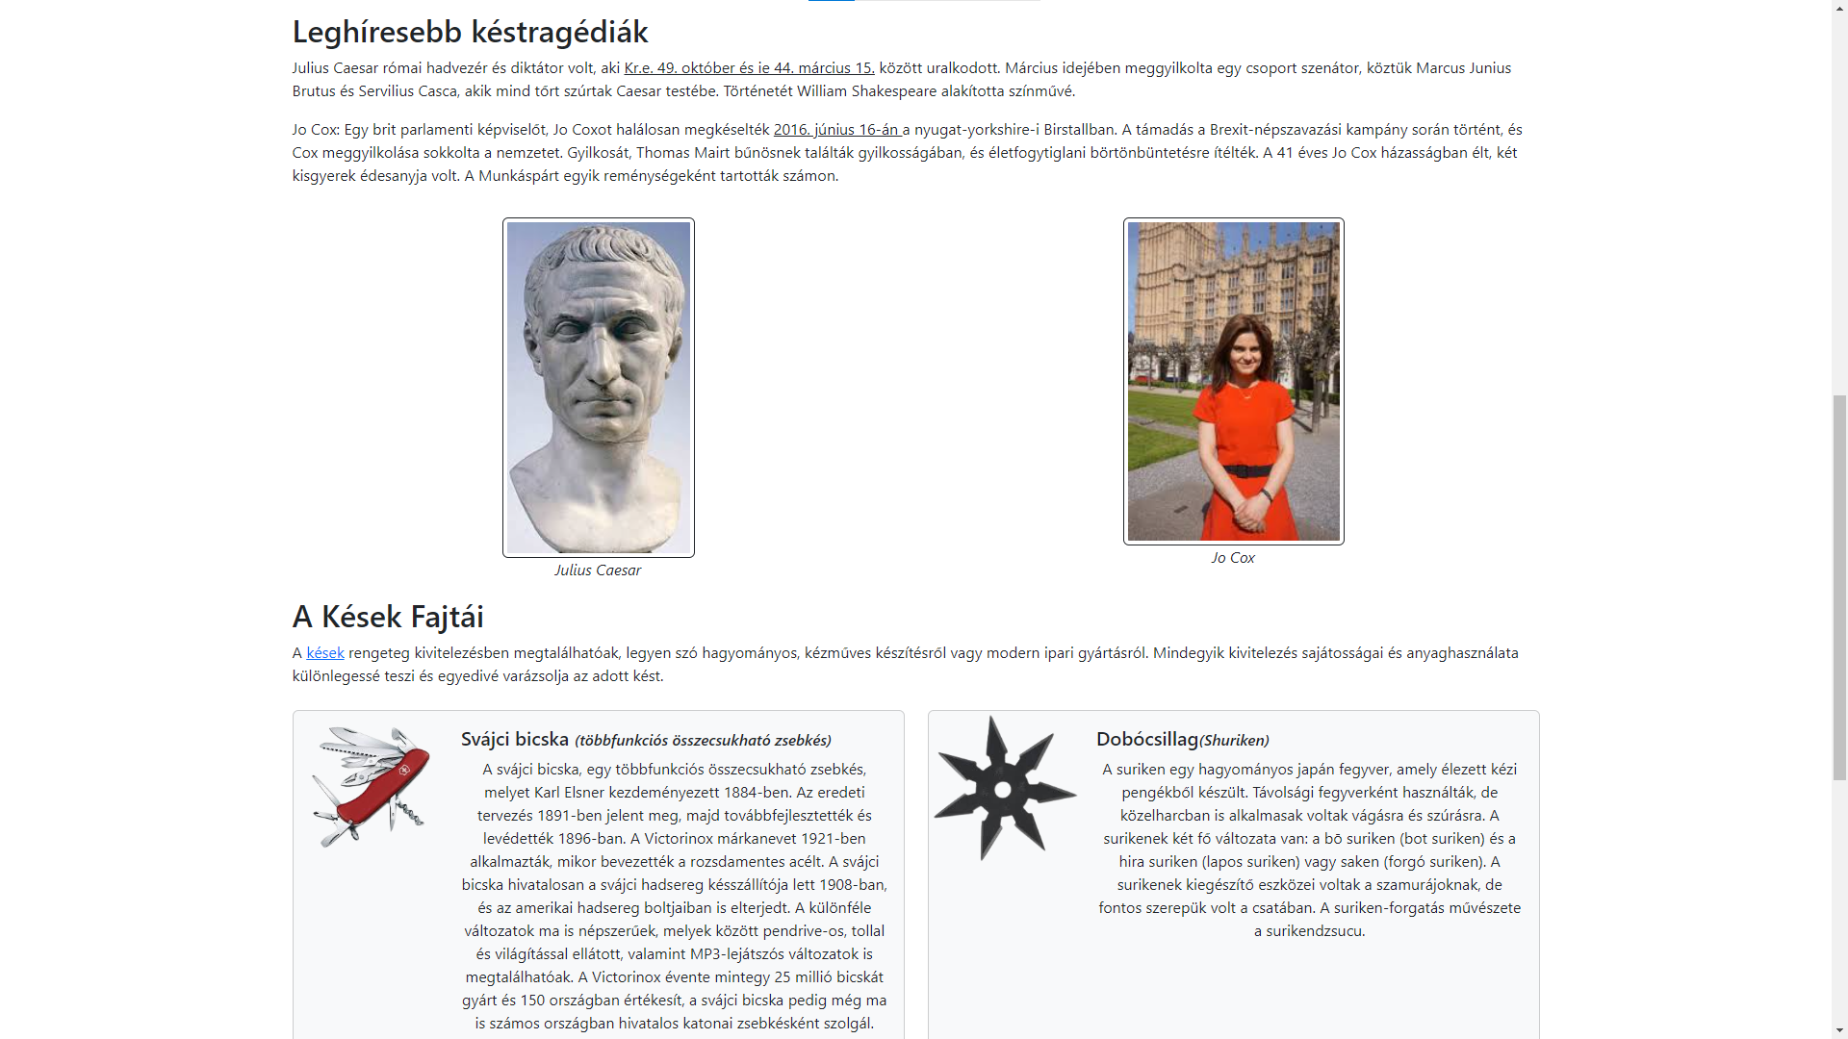

Folytatás a következő oldalon

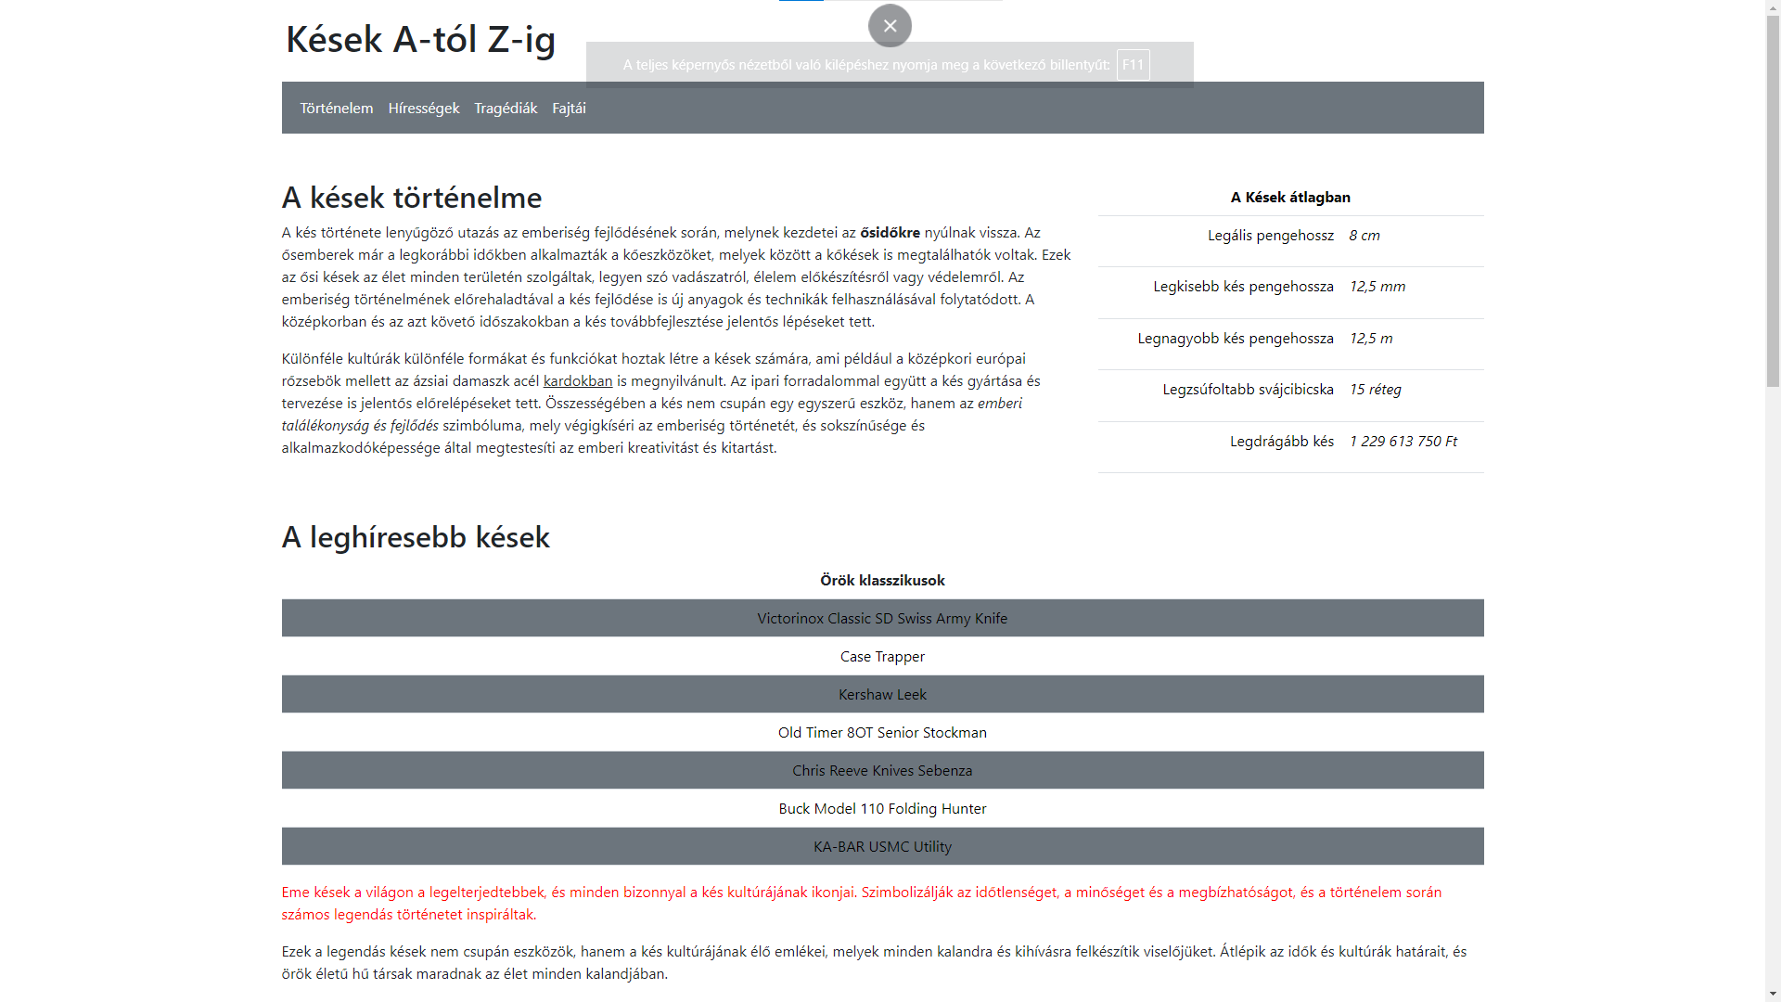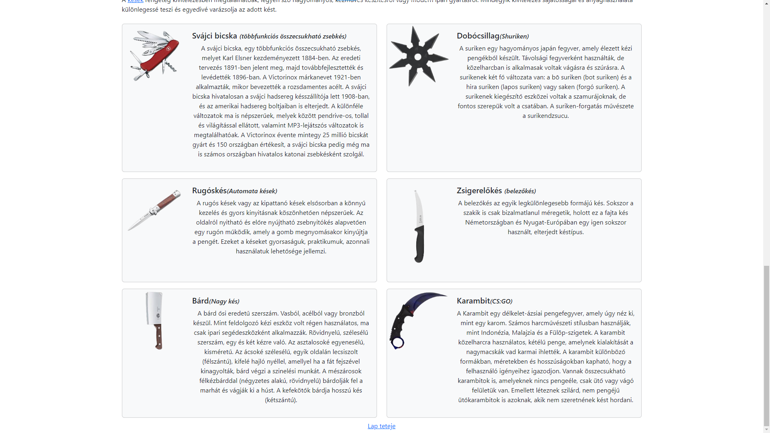

1. **Programozás** **40 pont**
2. **Átváltás**

Írjon programot *atvaltas.py* néven!

Kérjen be a felhasználótól egy számot melynek mértékegysége mérföld.   
Jelenítse meg a bevitt számot **centiméterre, méterre és kilométerre** átváltva.

1 mérföld = 1609,344 méter

*1pt (fájl neve)  
1pt (bekérés)  
6pt (minta szerinti megjelenítés, átváltás helyes, kerekítés helyes)*

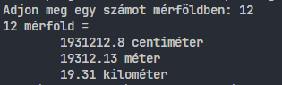**Minta az alkalmazáshoz:**

1. **Minőség ellenőr**

Írjon minőség ellenőrző programot *minoseg.py* néven!

A program megadott mennyiségű **billentyűzet** minőségi jellemzőit kérje be a felhasználótól 1-től 5-ig pontozva.   
Ezen pontszámok összegét tárgyanként jelenítse meg, illetve a program végén számítson átlagot az adatokból (készítsen ***atlag()*** függvényt!).

A bevitt adatokról feltételezheti, hogy helyesek.

*1pt (fájl neve)  
4pt (szám bekérése, ennek megfelelő mennyiségű eszköz, minta szerinti kiírás, részátlag helyes)  
3pt (átlag értéke helyes, minta szerinti kiírás, átlag függvény megléte)*

**Minta az alkalmazáshoz:**

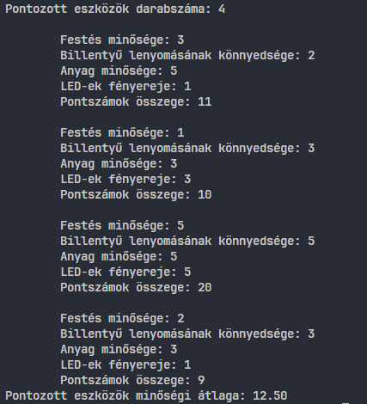

1. **Sportolók**

A *sportolok.txt* fájl fiktív olimpiai sportolók adatait tartalmazza.  
A fájl egy sorának szerkezete:

*név;születési év;sportág;aranyérmek*

Készítsen programot *sportolok.py* néven a következők szerint: Olvassa be a *sportolok.txt* fájl tartalmát osztály vagy függvény segítségével és tárolja el az adatokat egy megfelelő adatszerkezetben! A feladatok megoldása során függvények használata kötelező! (main stb...)   
Az adatok bekérése során feltételezheti azok helyességét!

1. **feladat:** Jelenítse meg, hogy összesen hány sportoló szerepel az adatbázisban!
2. **feladat:** Kérje be két sportoló nevét és írja ki mennyi a korkülönbség köztük!
3. **feladat:** Megfelelő adatszerkezetben rögzítse és jelenítse meg, hogy sportáganként mennyi aranyérmet szereztek a sportolók!
4. **feladat:** Kérjen be egy évszámot, majd jelenítse meg azokat a sportolókat, akik ebben az évben vagy az után születtek!
5. **feladat:** Jelenítse meg az előző feladatban kapott sportolók által gyűjtött aranyérmek összegét!

*4pt (fájl neve, beolvasás, osztály használata, tárolás)*  
*4pt (main függvény megléte, tisztakód, további függvények megléte)  
2pt (1. mintahűség, számolás helyes)  
3pt (2. mintahűség, bekérés, számolás helyes)  
6pt (3. mintahűség, dictionary használata, számok helyesek)  
3pt (4. mintahűség, bekérés, sportolók helyesek)  
2pt (5. mintahűség, számolás helyes)*

**Minta az alkalmazáshoz:**

